群星集团官网

**项目方案**

|  |  |  |  |  |
| --- | --- | --- | --- | --- |
| 文件状态：  【 】草稿  【√】正式发布  【 】正在修改 | 项目名称 | 群星集团官网改版 | 文档名称 | 项目方案 |
| 文件标识 |  | 当前版本 | V1.6 |
| 作者 | 杨洋 | 完成时间 | 2015-11-30 |
| 页数 |  | 密级 |  |

北京天行联创科技有限公司

2015年11月

目录

1.概述 3

1.1背景 3

1.2功能实现 3

1.3术语与缩写解释 3

2.系统性能 4

2.1稳定性 4

2.2系统并发处理能力 4

2.3页面的响应速度 4

2.4可维护性 4

3.前台功能 5

3.1首页 5

3.2群星动态 6

3.3文章版块 6

3.4核仪器仪表 7

3.5内网信息 7

4.后台功能 8

4.1首页管理 8

4.2群星动态管理 8

4.3文章板块管理 8

4.4核仪器仪表管理 8

4.5内网信息管理 8

4.6用户管理 8

4.7操作日志 8

# 1.概述

## 1.1背景

群星集团线上网站（www.sumstar.com）由于建设时间较早，现功能板块及内容维护有若干错误，我们结合网站未来发展方向，本着专业负责的精神，拟对本网站进行改版。本次改版将采用最新的技术架构和应用系统，为公司度身定做一个符合自己需求的网上品牌推广平台。项目包含中文版、英文版和内网内容三个版块。

## 1.2功能实现

网站将基于Microsoft .NET Framework技术搭建，应用于Microsoft Windows环境，数据库可兼容Microsoft SQL Server 2005/2008。整体系统为B/S结构并应用三层架构编写，各层结构明确、可有效降低维护的成本和时间。

用户前台采用框架静态技术搭建，不仅可适应桌面电脑的浏览，对移动终端设备也有良好的支持，并通过应用AJAX技术，在部分功能上实现与桌面应用程序类似的用户体验。主要板块包括：首页、群星动态、化工原料、金属矿产、实业投资、核仪器仪表、其他贸易、关于群星、内网，同时包含页面计数和一键分享功能，支持分享网站链接到主流社交平台。

后台采用基于角色的访问控制（RBAC）,使各个管理功能科分别受不同角色控制，功能包括首页管理、群星动态管理、文章板块管理、核仪器仪表管理、内网管理。

## 1.3术语与缩写解释

列出本文中用到的专门术语的定义

|  |  |
| --- | --- |
| 缩写、术语 | 解释 |
| 框架静态化 | 相对于动态网站的技术，可在动态网站的基础上提高浏览速度，并更有利于搜索引擎的抓取。 |
| Microsoft.NET Framework | Microsoft .NET Framework是用于Windows的新托管代码编程模型。它强大功能与新技术结合起来，用于构建具有视觉上引人注目的用户体验的应用程序，实现跨技术边界的无缝通信，并且能支持各种业务流程。 |
| Microsoft  SQL Server | Microsoft SQL Server 是一个全面的数据库平台，使用集成的商业智能工具提供了企业级的数据管理。Microsoft SQL Server 数据库引擎为关系型数据和结构化数据提供了更安全可靠的存储功能，使您可以构建和管理用于业务的高可用和高性能的数据应用程序。 |
| B/S结构 | Browser/Server（浏览器/服务器模式），是WEB兴起后的一种网络结构模式，WEB浏览器是客户端最主要的应用软件。这种模式统一了客户端，将系统功能实现的核心部分集中到服务器上，简化了系统的开发、维护和使用。 |
| 三层架构 | 三层架构就是将整个业务应用划分为：表现层（UI）、业务逻辑层（BLL）、数据访问层（DAL）。三层架构可以很容易的用新的实现来替换原有层次的实现，降低层与层之间的依赖，利于各层逻辑的复用，结构更加明确，极大地降低了维护成本和维护时间。 |
| RBAC | 基于角色的访问控制（Role-Based Access Control）作为传统访问控制（自主访问，强制访问）的有前景的代替，权限与角色相关联，用户通过成为适当角色的成员而得到这些角色的权限，极大地简化了权限的管理。 |
| AJAX | AJAX即“Asynchronous JavaScript and XML”（异步JavaScript和XML)，是指一种创建交互式网页应用,并使之与桌面应用有同等用户体验的网页开发技术。 |

# 2.系统性能

2.1稳定性  
系统平均无故障时间可达10000小时。

2.2系统并发处理能力  
并发能力主要取决于服务器性能，单台标准配置的服务器可处理1000级别的并发访问，日处理访问量50万量级。如果增加应用服务器数量并采用负载均衡服务器，可使处理能力翻倍提升。

2.3页面的响应速度  
页面平均响应时间控制在1秒之内。

2.4可维护性  
整个系统的重要参数均在后台管理系统中进行配置，并有相应的操作说明，使得整个平台实现更加灵活与稳健，便于系统管理员的日常维护工作。

# 3.前台功能

## 3.1首页

首页以整体背景为基础，中间为滚动图片，点击相应版块进入子版块

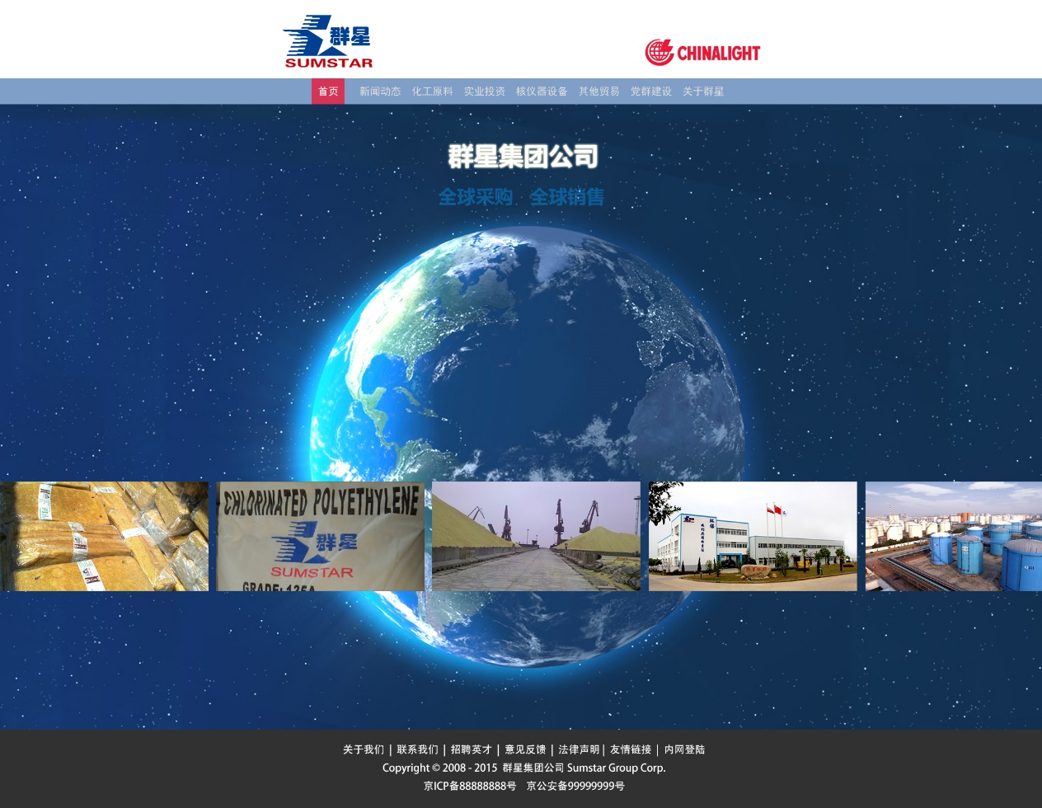

## 3.2群星动态

显示群星动态列表，左侧可包含多级列表内容，右侧点击列表进入详情页

头图

导航条>>

**底部版权信息**

**群星动态**

**新闻**

**公告**

**群星动态列表**

**点击进入详细内容**

## 3.3文章版块

包括：化工原料、金属矿产、实业投资、党群建设、其他贸易、关于群星几个板块，均采用调用后台信息，在前台生成多级内容页的方式显示，下图以实业投资板块示意

头图

导航条>>

**底部版权信息**

**实业投资**

投资业绩

运营项目

开发储备

**投资业绩**

详细内容

详细内容

详细内容

详细内容

详细内容

## 3.4核仪器设备

本版块将从后台读取左侧放置树形图，右侧显示相应节点内容

头图

导航条>>

**底部版权信息**

**核仪器仪表**

分类1

仪器1

仪器2

仪器3

分类2

分类3

分类4

**仪器名称**

详细内容

详细内容

详细内容

详细内容

详细内容

## 3.5内网信息

内网信息左侧采用分类，右侧采用文章列表，点击可查看详细内容

头图

导航条>>

**底部版权信息**

**内网信息**

分类1

分类2

分类3

**分类1列表**

**点击进入详细内容**

# 4.后台功能

## 4.1首页管理

用于设置首页滚动图图片

|  |  |  |
| --- | --- | --- |
| 列名 | 必填 | 备注 |
| 图片名称 | 是 |  |
| 链接地址 | 是 |  |
| 图片上传地址 | 是 |  |

## 4.2主板块管理

用于管理网站的板块

|  |  |  |
| --- | --- | --- |
| 列名 | 必填 | 备注 |
| 主板块名称 | 是 |  |

## 4.3子板块管理

|  |  |  |
| --- | --- | --- |
| 列名 | 必填 | 备注 |
| 隶属主板块名称 | 是 |  |
| 子版块名称 | 是 |  |
| 子版块类型 | 是 | 节点/文章 |
| 文章内容 |  | 如果选择文章型节点，显示此项，类似word编辑器 |
| 排序号 | 是 | 默认为0，越大的越排上面 |

## 4.4文章管理

|  |  |  |
| --- | --- | --- |
| 列名 | 必填 | 备注 |
| 隶属板块名称 | 是 |  |
| 隶属子版块名称 | 是 | 取节点型子版块 |
| 排序号 | 是 | 默认为0，越大的越排上面 |
| 标题 | 是 |  |
| 题图 |  |  |
| 作者 |  |  |
| 内容 | 是 | 类似word的编辑器 |
| 上传时间 | 是 |  |
| 上传用户 | 是 |  |

## 4.5内网板块管理

|  |  |  |
| --- | --- | --- |
| 列名 | 必填 | 备注 |
| 内网板块名称 | 是 |  |

## 4.6内网文章管理

|  |  |  |
| --- | --- | --- |
| 列名 | 必填 | 备注 |
| 隶属内网板块名称 | 是 |  |
| 排序号 | 是 | 默认为0，越大的越排上面 |
| 标题 | 是 |  |
| 题图 |  |  |
| 作者 |  |  |
| 内容 | 是 | 类似word的编辑器 |
| 上传时间 | 是 |  |
| 上传用户 | 是 |  |

## 4.7控制面板

### 4.7.1管理员管理

管理用户名、密码和分类，分为两种：

一种普通管理员，可以登录后台管理板块和文章，但不能进入控制面板

超级管理员，可以登录后台和控制面板

### 4.7.2内网用户管理

管理内网用户，分配用户名和密码

### 4.7.3操作日志

记录后台操作日志

——目前就登录信息即可

## 4.8底部信息管理

|  |  |  |
| --- | --- | --- |
| 列名 | 必填 | 备注 |
| 排序号 | 是 | 默认为0，越大的越排上面 |
| 标题 | 是 |  |
| 内容 | 是 | 类似word的编辑器 |
| 上传时间 | 是 |  |
| 上传用户 | 是 |  |

用于页面底部链接的显示

## 4.9核仪器仪表分类管理

多级分类管理

## 4.10核仪器仪表管理

|  |  |  |
| --- | --- | --- |
| 列名 | 必填 | 备注 |
| 隶属分类 | 是 |  |
| 排序号 | 是 | 默认为0，越大的越排上面 |
| 标题 | 是 |  |
| 题图 |  |  |
| 作者 |  |  |
| 内容 | 是 | 类似word的编辑器 |
| 上传时间 | 是 |  |
| 上传用户 | 是 |  |